СОГЛАСОВАНО:  Проректорпо организационной и  научно-методической деятельности  _____________ Кучурин В.В. | УТВЕРЖДАЮ  Ректор ГАОУ ДПО «ЛОИРО»  _________________Ковальчук О.В.  ______ноября 2020 года

ИЗВЕЩЕНИЕ № 50-20
О проведении процедуры закупки у единственного поставщика на оказание услуг.

- Способ закупки: закупка у единственного поставщика (исполнителя, подрядчика).
- Наименование, место нахождения, почтовый адрес, адрес электронной почты, номер контактного телефона Заказчика:
Государственное автономное образовательное учреждение дополнительного профессионального образования «Ленинградский областной институт развития образования»,(ГАОУ ДПО «ЛОИРО») 197136, Санкт-Петербург, Чкаловский пр. д. 25а, литер, А
loiro- zakaz@yandex.ru ; т/ф (812) 372-52-36 доб. 128
- Контактное лицо: Латушко Валентина Александровна.
- Предметдоговора с указанием количества поставляемого товара, объема выполняемых работ, оказываемых услуг: оказать услуги по созданию региональных оценочных инструментов для проведения оценки качества предоставления услуг организациями для детей-сирот и детей, оставшихся без попечения родителей.
- Место поставки товара, выполнения работ, оказания услуг: Санкт-Петербург, Чкаловский пр. д. 25а, лит.А,
- Срок и условия оказания услуг, выполнения работ, поставки товара: услуги оказываются в сроки согласно договору.
- Сведения о начальной цене договора (цене лота) в т. ч. НДС: 300000,00 (триста тысяч рублей 00 копеек). НДС если не применяется, указать причину.
- Условия оплаты: Оплата производится в рублях по безналичному расчету согласно договору.
- Срок, место и порядок предоставления документации о закупке, размер, порядок и сроки внесения платы, взимаемой Заказчиком за предоставление документации, если такая плата установлена Заказчиком, за исключением случаев предоставления документации в форме электронного документа:
Информация (извещение) о проведении процедуры закупки у единственного поставщика размещается на официальный сайт РФ www.zakupki.gov.ru и сайте loiro. ru.
10. Информация о предоставлении заявок на участие в процедуре закупки у единственного исполнителя: -Не предусмотрено.
11. Место и дата рассмотрения предложений (заявок) участников закупки и подведения итогов закупки: - Предложения не рассматриваются, итоги не подводятся.
12. Приложения:
1. Проект договора

Специалист отдела правовой и договорной деятельности В.А. Латушко

Юрисконсульт

Приложение 1
К Извещению 50-20 о закупке у ЕП
____ноября 2020 г.

ПРОЕКТ
ДОГОВОР №_________
оказания услуг
«____» ноября 2020 г. г. Санкт-Петербург

Государственное автономное образовательное учреждение дополнительного профессионального образования «Ленинградский областной институт развития образования» (ГАОУ ДПО «ЛОИРО») в лице проректора по организационной и научно-методической деятельности Кучурина Владимира Владимировича, действующего на основании доверенности от 31 августа 2020 г. № 9, именуемое в дальнейшем «Заказчик», с одной стороны и _____________ ________, в лице ___________________, действующего на основании ___________ ,именуемое в дальнейшем «Исполнитель», с другой стороны, заключили настоящий договор о нижеследующем.

- ПРЕДМЕТ ДОГОВОРА
  - Заказчик поручает, а Исполнитель принимает на себя обязательство оказать услуги по созданию региональных оценочных инструментов для проведения оценки качества предоставления услуг организациями для детей-сирот и детей, оставшихся без попечения родителей в соответствии с условиями настоящего договора и приложением №1 к нему.
  - Услуги оказываются в рамках исполнения мероприятий государственной программы Ленинградской области «Современное образование Ленинградской области» на 2020 год.
1.3. Условия оказания услуг: перечень услуг, их стоимость, сроки и место оказания, порядок и сроки оплаты, а также иные условия, определяются Сторонами в Приложениях к Договору.
1.4. Основанием для заключения настоящего договора является Федеральный закон от 18 июля 2011 года № 223-ФЗ «О закупках товаров, работ, услуг отдельными видами юридических лиц», Положением о закупках товаров, работ, услуг для нужд ГАОУ ДПО «ЛОИРО»

- ПРАВА И ОБЯЗАННОСТИ СТОРОН
2.1. Исполнитель обязуется:
2.1.1. Исполнитель обязуется оказать услугу согласно п.1.1. настоящего Договора качественно и в срок;
2.1.2. Исполнитель гарантирует полноту, своевременность и качество оказанных Услуг;
2.1.3. Не передавать и не публиковать персональные данные Заказчика, в том числе телефон и e-mail.
2.2. Исполнитель вправе:
2.2.1. Привлекать для оказания услуг третьих лиц, оставаясь ответственным перед Заказчиком за их действия;
2.2.2. На получение достоверной и полной информации от Заказчика, связанной с предметом Договора и относиться к информации передаваемой ему Заказчиком как к конфиденциальной.
2.2.3. Приостановить оказание услуг по Договору, в случае если Заказчиком не будет исполняться обязанность по оплате услуг либо предоставления необходимой информации и материалов в порядке и на условиях, предусмотренных Договором.
2.3. Заказчик обязуется:
2.3.1. Своевременно предоставлять Исполнителю все необходимые материалы и информацию для оказания услуг.
2.3.2. Оплачивать услуги в соответствии с Приложениями к договору;
2.3.3. Не передавать информацию, полученную от Исполнителя при оказании услуг по договору, третьим лицам, не публиковать ее и не делать общедоступной.
2.3.4. При наличии претензий к оказанным услугам Заказчик обязуется направить Исполнителю письменную претензию с указанием замечаний в течение 5 рабочих дней с момента, когда в соответствии с Приложением услуги или их часть должны быть оказаны. В случае признания Исполнителем претензии обоснованной, Исполнитель и Заказчик согласовывают срок для устранения недостатков оказанных услуг. При отсутствии письменной претензии услуги считаются принятыми Заказчиком без возражений и замечаний. Акты об оказании услуг сторонами не подписываются.
2.3.5. Если соответствующим Приложением предусмотрено подписание актов, то Стороны договорились о порядке подписания Актов:
2.3.5.1. Исполнитель в течение 5 (пяти) рабочих дней с момента окончания календарного месяца, в котором оказывались услуги, направляет Заказчику Акт сдачи-приёмки оказанных услуг в двух экземплярах, и иные документы, предусмотренные соответствующим Приложением;
2.3.5.2. Заказчик в течение 5 (пяти) рабочих дней с момента получения от Исполнителя Акта сдачи-приёмки оказанных услуг подписывает его или предоставляет мотивированный отказ от его подписания с указанием на необходимые доработки, которые Исполнитель в срок, согласованный Сторонами, но не превышающий 30 (тридцать) рабочих дней устраняет своими силами и за свой счёт, после чего Стороны возвращаются к процедуре подписания Акта сдачи-приёмки оказанных услуг;
2.3.5.3. В случае если Акт сдачи-приёмки оказанных услуг не будет подписан Заказчиком в течение 5 (пяти) рабочих дней, либо не будет направлен мотивированный отказ от его подписания, услуги считаются оказанными надлежащим образом и подлежат оплате в полном объёме.
2.4. Заказчик вправе:
2.4.1. Требовать от Исполнителя оказания услуг надлежащего качества;
2.4.2. Использовать полученную от Исполнителя информацию при осуществлении предпринимательской деятельности.
3. ПЕРСОНАЛЬНЫЕ ДАННЫЕ
3.1. Заключая настоящий договор, Заказчик дает информированное добровольное согласие на обработку персональных данных предоставленных Заказчиком.
3.2. Цель обработки персональных данных: заключение и исполнения договора, а также исполнение федеральных законов.
3.3. Перечень персональных данных, на совершение которых дается согласие субъекта персональных данных: фамилия, имя, отчество, номер телефона, e-mail.
3.4. Перечень действий с персональными данными, на совершение которых дается согласие, общее описание используемых оператором способов обработки персональных данных: обработка персональных данных - любое действие (операция) или совокупность действий (операций), совершаемых с использованием средств автоматизации или без использования таких средств с персональными данными, включая сбор, запись, систематизацию, накопление, хранение, уточнение (обновление, изменение), извлечение, использование, передачу (распространение, предоставление, доступ), обезличивание, блокирование, удаление, уничтожение персональных данных.
3.5. Срок, в течение которого действует согласие субъекта персональных данных: до истечения сроков хранения соответствующей информации или документов, содержащих вышеуказанную информацию, определяемых в соответствии с законодательством Российской Федерации, но не менее 10 лет.
3.6. Согласие может быть отозвано путем направления Заказчиком соответствующего письменного уведомления Исполнителю не менее чем за 30 (тридцать) дней до момента отзыва согласия. Отзыв согласия на обработку персональных данных автоматически означает односторонний отказ Заказчика от заключенного с Исполнителем договора.

4. УСЛОВИЕ О КОНФИДЕНЦИАЛЬНОСТИ
4.1. Настоящим Стороны признают, что вся информация, которая передается Сторонами друг другу по Договору является конфиденциальной информацией и/или информацией, составляющей коммерческую тайну Сторон.
4.2. Стороны обязуются не разглашать ставшие им известными в результате исполнения Договора сведения, являющиеся конфиденциальными и/или составляющие коммерческую тайну Сторон.
4.3. Под Коммерческой тайной Стороны будут понимать зафиксированную либо не зафиксированную на материальном носителе научно-техническую, технологическую, производственную, финансово-экономическую или иную информацию, которая имеет действительную или потенциальную коммерческую ценность в силу неизвестности ее третьим лицам, к которой нет свободного доступа на законном основании третьим лицам и в отношении которой Стороной, как обладателем такой информации, введен режим коммерческой тайны. Сведения, составляющие коммерческую тайну, передаются Сторонами друг другу с указанием "Коммерческая тайна" либо без данного указания.
Конфиденциальная информация означает любую, без ограничений, финансовую, техническую, оперативную и любую иную информацию, принадлежащую раскрывающей Стороне о ее дочерних предприятиях, услугах, работах, товарах, клиентах, объектах интеллектуальной собственности, потенциальных клиентах и т.д., за исключением той информации, которая не может являться конфиденциальной в силу закона, сообщенную в устном виде или показанную визуально с указанием о ее конфиденциальности и/или переданную на носителях раскрывающей Стороной принимающей Стороне с указанием: "Конфиденциально".
4.4. Стороны обязуются не разглашать ставшую им известной конфиденциальную информацию и/или сведения, составляющие коммерческую тайну Сторон, как в течение срока действия Договора, так и в течение 5 (пяти) лет с даты окончания действия Договора.
4.5. Стороны обязуются обеспечить ограничение доступа к информации, составляющей коммерческую тайну, путем установления порядка обращения с этой информацией и контроля за соблюдением такого порядка, вести учет лиц, получивших доступ к информации, составляющей коммерческую тайну, и (или) лиц, которым такая информация была предоставлена или передана.
4.6. За разглашение конфиденциальной информации и сведений, составляющих коммерческую тайну Стороны будут нести ответственность, предусмотренную действующим законодательством Российской Федерации.
4.7. При условии выполнения требований настоящего раздела Договора, ни одна Сторона, раскрывшая третьим лицам конфиденциальную информацию и/или сведения, составляющие коммерческую тайну, принадлежащие другой Стороне, не должна нести ответственность за раскрытие указанной конфиденциальной информации и/или сведений, составляющих коммерческую тайну, в случаях, установленных законом.

5. ОТВЕТСТВЕННОСТЬ СТОРОН
5.1. Стороны несут ответственность в соответствии с действующим законодательством Российской Федерации.
5.2. Заказчик соглашается с тем, что Исполнитель ни при каких обстоятельствах не может нести любые финансовые потери на сумму, превышающую стоимость услуг.
5.3. За ущерб, нанесенный деловой репутации Исполнителя, Заказчик несет ответственность в соответствии с законодательством РФ.

6. ЦЕНА И ПОРЯДОК РАСЧЕТОВ
6.1. Общая стоимость оказываемых услуг по договору, согласно приложения 2 к договору, составляет ___________ (___________ тысяч ) рублей 00 коп. НДС не облагается.
6.2. Оплата услуг Исполнителя производится путем перечисления денежных средств на расчетный счет Исполнителя.
6.3. Заказчик оплачивает Исполнителю предоплату в размере 50% цены договора в течение 5 банковских дней с момента предъявления последним соответствующего счета. Оставшаяся сумма в размере 50% цены договора оплачивается по факту оказанных услуг и подписания акта об оказании услуг.
6.4. Стоимость услуг является твердой и не может изменяться в ходе исполнения договора за исключением случаев, предусмотренных Федеральным законом от 18.07.2011 № 223-ФЗ «О закупках товаров, работ, услуг отдельными видами юридических лиц».
6.5. Оплата производится за счет субсидии на иные цели (Доп. КР. 52040218, мероприятие: Создание региональных оценочных инструментов для проведения оценки качествапредоставления услуг организациями для детей-сирот и детей, оставшихся без попечения родителей).

7. СРОКИ ИСПОЛНЕНИЯ РАБОТ
7.1. Договор вступает в силу с момента подписания и действует по 14.12.2020 г., а в части исполнения сторонами своих обязательств, до полного их исполнения.
7.2. Исполнитель вправе досрочно выполнить услуги, указанные в п. 1.1 данного договора, а Заказчик вправе их досрочно принять и оплатить.

8. ОБСТОЯТЕЛЬСТВА НЕПРЕОДОЛИМОЙ СИЛЫ (ФОРС-МАЖОР)
8.1. Стороны освобождаются от ответственности за неисполнение или ненадлежащее исполнение обязательств по Договору при возникновении обстоятельств непреодолимой силы, т.е. чрезвычайных и непредсказуемых при данных условиях обстоятельств, к которым относится в частности: стихийные бедствия природного характера (землетрясения, наводнения, пожары, снежные заносы и т.д.), диверсии, запретительные меры органов государственной власти, а также другие обстоятельства, признанные форс-мажорными.
8.2. В случае наступления этих обстоятельств Сторона обязана в течение 5 дней уведомить об этом другую Сторону.
8.3. Сторона должна в течение 2-х недель передать другой Стороне письменное подтверждение компетентного органа о наличии и продолжительности обстоятельств непреодолимой силы.
8.4. Если обстоятельства непреодолимой силы продолжают действовать более 30 дней, то каждая Сторона вправе отказаться от исполнения Договора в одностороннем порядке.

9. ПОРЯДОК РАЗРЕШЕНИЯ СПОРОВ
9.1. До предъявления иска, вытекающего из Договора, Сторона, считающая, что ее права нарушены (далее - заинтересованная сторона), обязана направить другой стороне письменную претензию.
9.2. Претензия должна содержать требования заинтересованной стороны и их обоснование с указанием нарушенных другой стороной норм законодательства и (или) условий Договора. К претензии должны быть приложены копии документов, подтверждающих изложенные в ней обстоятельства.
9.3. Сторона, которая получила претензию, обязана ее рассмотреть и вручить (доставить) письменный мотивированный ответ другой стороне в течение 10 (Десяти) рабочих дней с момента получения претензии.
9.4. В случае неполучения ответа в указанный срок либо несогласия с ответом заинтересованная сторона вправе обратиться в суд по месту нахождения Исполнителя.

10. ЗАКЛЮЧИТЕЛЬНЫЕ ПОЛОЖЕНИЯ
10.1. Все споры по Договору разрешаются сторонами в порядке, установленном законодательством РФ.
10.2. Все изменения, дополнения к Договору действительны, если они оформлены в письменной форме и подписаны обеими сторонами.
10.3. Приложения к настоящему договору являются неотъемлемой частью договора.
10.4. Настоящий договор составлен в двух экземплярах, имеющих равную юридическую силу, по одному для каждой Стороны.
10.5. В случае, если Заказчик не предоставил необходимую для оказания услуг информацию, а также совершает иные действия, препятствующие оказанию услуг Исполнителем, срок оказания услуг и действия настоящего договора отодвигается до момента предоставления Заказчиком всей необходимой информации и соразмерно времени продолжительности действий Заказчика, препятствующих оказанию услуг.
10.6. Стороны вправе обмениваться сообщениями и документами, переданными с использованием мессенджеров, электронной почтой.
10.7. Стороны вправе обмениваться сообщениями и документами, переданными с помощью электронной почты. Переданные таким способом сообщения имеют юридическую силу. Ответственность за получение сообщений и уведомлений вышеуказанным способом лежит на получающей Стороне. Сторона, направившая сообщение, не несет ответственности за задержку доставки сообщения, если такая задержка явилась результатом неисправности систем связи, действия/бездействия провайдеров или иных форс-мажорных обстоятельств.
10.8. Стороны признают любую информацию, касающуюся исполнения настоящего Договора, коммерческой тайной и обязуются строго сохранять конфиденциальный характер такой информации, не разглашая ее третьим лицам без предварительного письменного на то согласия другой Стороны, за исключением случаев, когда это необходимо для целей раскрытия соответствующим государственным органам в случаях, определенных законом.
Приложения:
- Техническое задание.
- Стоимость услуг
11. РЕКВИЗИТЫ СТОРОН

ЗАКАЗЧИК  ГАОУ ДПО «ЛОИРО»  ИНН: 4705016800,КПП: 781301001  Юр. адрес: 197136,г.Санкт-Петербург, Чкаловский проспект, д. 25 литер А  Банковские реквизиты:  Р/С: 40601810900001000022  ОтделениеЛенинградское г. Санкт-Петербург,отдельный л/сч: 31456У57230  в УФК по Ленинградской области  БИК: 044106001,ОКВЭД: 85.42  Телефон: 7 812 3725039  Проректор_____________Кучурин В.В | ИСПОЛНИТЕЛЬ

Приложение № 1
к Договору №____________
от «__» ноября 2020 г
ТЕХНИЧЕСКОЕ ЗАДАНИЕ

- Общие сведения:
Приобрести Лицензии «1С-Битрикс: Управление сайтом» версия – «Старт» в количестве 10 штук.Адаптировать шаблон на базе CMS1С-Битрикс под требования заказчика, перенести контент (тексты, изображения, файлы) с сайтов заказчика:
анс.ресурсный-центр-ло.рф
ивг.ресурсный-центр-ло.рф
клж.ресурсный-центр-ло.рф
кнг.ресурсный-центр-ло.рф
нкл.ресурсный-центр-ло.рф
свк.ресурсный-центр-ло.рф
свр.ресурсный-центр-ло.рф
тхв.ресурсный-центр-ло.рф
тлм.ресурсный-центр-ло.рф
вбр.ресурсный-центр-ло.рф
на выбранный шаблон на базе 1С-Битрикс, развернуть сайты на хостинге beget.com. Обучить контент-менеджера заказчика работе с админ.панелью системы 1С-Битрикс.

- Требования к сайтам:
  - Разработка сайтов на основе шаблонных решений CMS 1C-Bitrix.
  - Удобный, интуитивно понятный интерфейс для контент менеджеров.
  - Удобство работы с сайтом на всех мобильных устройствах(планшеты, смартфон)
  - Наличие версии для слабовидящих
  - Наличие раздела для фото и видеогалерея

- Структура Сайта и навигация:
На главной странице:
  - Слайдер (возможно с коротким видео)
  - Форма обратной связи
  - Подписаться
  - Партнеры
  - Блок новостей
  - Контакты , карта
  - Карта сайта:

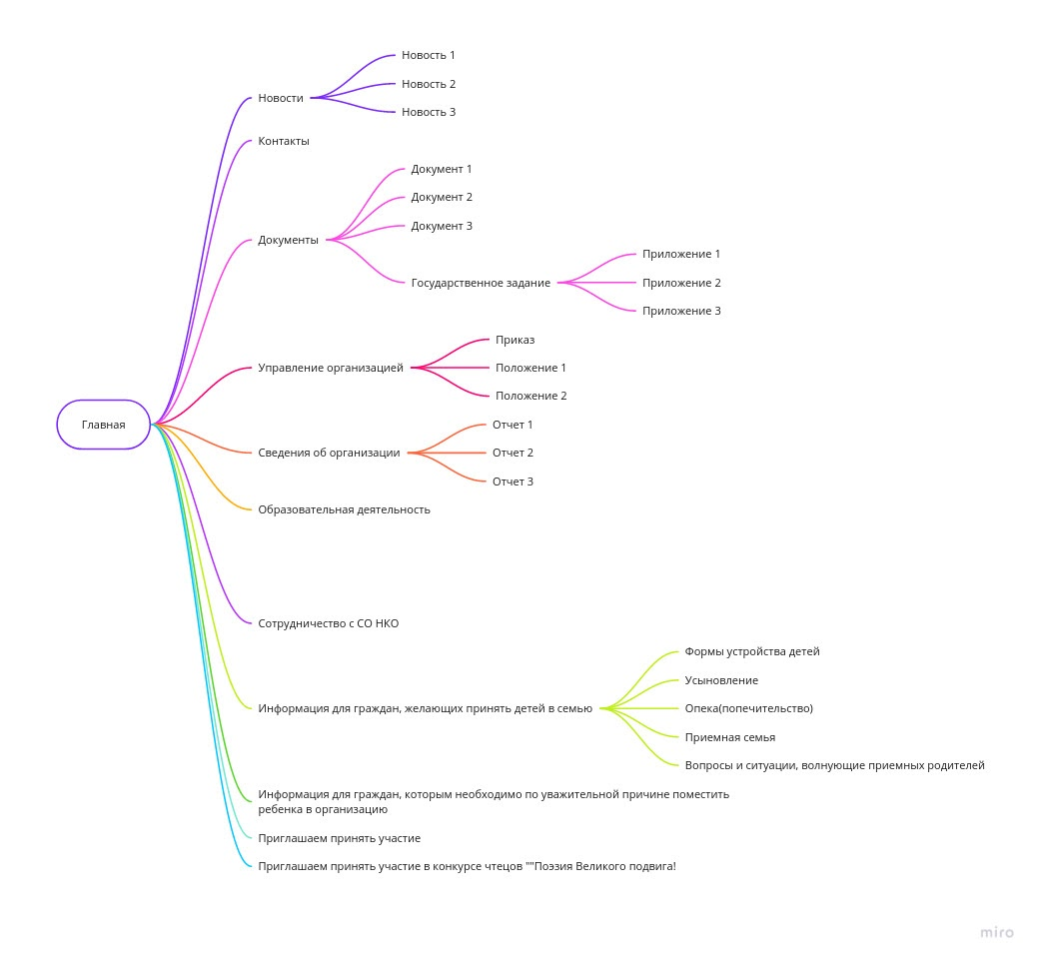

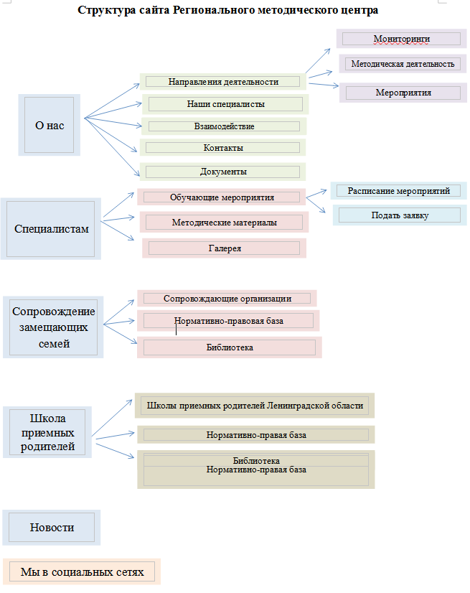
ЗАКАЗЧИК:  ГАОУ ДПО «ЛОИРО»  Проректор  ____________В.В. Кучурин  мп | ИСПОЛНИТЕЛЬ:

Приложение № 2
к Договору №________________
от «_______» ноября 2020 г

СТОИМОСТЬ УСЛУГ

№ | Товары (работы, услуги) | Кол-во | Цена, руб. | Сумма, руб
1 | Лицензия 1С Битрикс “Старт” с учетом скидки 15% | 10
2 | Разработка сайтов по шаблону согласно ТЗ | 1
3 | Индивидуальная доработка дополнительной структуры РМЦ | 1
4 | Развертывание на хостинге заказчика, перенос доменных имен | 1
5 | Перенос контента (текст, иллюстрации, файлы). Контент предоставляет заказчик | 1
6 | Оплата хостинга на 1 год | 1
 |  |  | Итого
Всего к оплате: ___________ (сумма прописью) рублей ноль копеек. НДС не облагается.
ЗАКАЗЧИК  ГАОУ ДПО «ЛОИРО»  ИНН: 4705016800, КПП: 781301001  Юр. адрес: 197136,г.Санкт-Петербург, Чкаловский проспект, д. 25 литер А  Банковские реквизиты:  Р/С: 40601810900001000022  Отделение Ленинградское г. Санкт-Петербург  Отдельный лиц/счет: 31456У57230  в УФК по Ленинградской области  БИК: 044106001, ОКВЭД: 85.42  Телефон: +7 812 37250  Проректор  _____________В.В. Кучурин  мп | ИСПОЛНИТЕЛЬ:

